ShopFlow
Système de Gestion d'une Boutique en Ligne

Ibtihel Gritli - Zayneb Ben Aicha

Table des matières
1. Introduction 2
1.1Contexte du e-commerce 2
1.2Problématique 2
1.3Présentation du projet ShopFlow 2
2. Objectifs du projet 2
2.1Objectifs généraux 2
2.2Objectifs spécifiques 2
2.2.1Objectifs Backend (Spring Boot) 2
2.2.2Objectifs Frontend (Next.js) 2
3.Technologies utilisées 3
3.1Backend 3
3.2Frontend 3
3.3 Bases de données 3
4.Architecture du système 3
4.1 Vue globale de l’architecture 3
4.2. Architecture du backend : 4
4.3Architecture du frontend 5
4.4 Communication entre le frontend et le backend 5
5.Fonctionnalités principales 5
5.1. Authentification des utilisateurs 5
5.2. Gestion des produits 5
5.3. Gestion du panier 6
5.4. Gestion des commandes 6
5.5 Gestion des avis et des notes 6
5.6 Système de coupons 6
6.Sécurité 6
6.1. Authentification avec JWT 6
6.2. Gestion des rôles et des autorisations 7
6.3. Protection des Endpoint 7
6.4. Gestion des tokens (Access et Refresh Token) 7
7.Base de données 7
8.Implémentation 8
9.Difficultés rencontrées 9
10.Conclusion et perspectives 9

Table des figures

Figure 1:Architecture backend 4
Figure 2 inscription 6
Figure 3 connexion 6
Figure 4 consulter les produits 6
Figure 5 consulter le panier 7
Figure 7 commande confirmée 7
Figure 6 passer une commande 7
Figure 8passer une commande 8

1. Introduction

1.1Contexte du e-commerce
Le commerce électronique connaît une croissance exponentielle à l’échelle mondiale, transformant profondément les habitudes de consommation. Les entreprises adoptent de plus en plus des solutions numériques pour offrir des services accessibles, rapides et personnalisés. Cette évolution impose le développement de plateformes robustes capables de gérer efficacement les interactions entre utilisateurs, produits et transactions.

1.2Problématique
Malgré cette croissance, plusieurs défis persistent dans la conception des plateformes e-commerce, notamment la gestion sécurisée des données utilisateurs, l’optimisation des performances, et la mise en place d’une architecture logicielle maintenable. De nombreuses solutions existantes souffrent d’un manque de modularité, rendant leur évolution complexe.

1.3Présentation du projet ShopFlow
Dans ce contexte, le projet ShopFlow a été développé comme une application e-commerce complète visant à répondre à ces problématiques. Il s’agit d’une plateforme moderne permettant la gestion des utilisateurs, des produits, des commandes et des interactions clients, tout en respectant les bonnes pratiques du développement logiciel.

2. Objectifs du projet

2.1Objectifs généraux
L’objectif principal de ce projet est de concevoir et développer une application e-commerce fonctionnelle en adoptant une architecture professionnelle. Le projet vise également à mettre en pratique les concepts avancés du développement full-stack.

2.2Objectifs spécifiques
Les objectifs spécifiques incluent la mise en place d’un système d’authentification sécurisé, la gestion dynamique des produits, l’implémentation d’un panier d’achat, ainsi que le traitement des commandes. Le projet vise aussi à garantir une expérience utilisateur fluide et intuitive.

2.2.1Objectifs Backend (Spring Boot)
- Maitriser l’architecture en couches (Controller / Service / Repository) avec injection de dépendances
- Implémenter une API REST conforme aux standards HTTP avec gestion des codes de statut
- Sécuriser les Endpoint avec Spring Security et JSON Web Tokens (JWT)
- Modéliser un schéma relationnel complet avec JPA/Hibernate et H2
- Appliquer les transactions (@Transactional) et la gestion des exceptions globales
- Documenter l API avec Swagger

2.2.2Objectifs Frontend (Next.js)
- Concevoir une interface utilisateur responsive et accessible avec Next.js
- Gérer l’état global de l’application (authentification, panier)
- Implémenter le routage dynamique avec l’App Router de Next.js
- Communiquer avec le backend avec gestion automatique du rafraichissement des tokens
- Valider les formulaires

3.Technologies utilisées
Le développement de ShopFlow repose sur un stack technologique moderne et cohérente.

3.1Backend
Le backend est développé avec Spring Boot, un framework Java qui facilite la création d’applications robustes et évolutives.
La persistance des données est assurée via Spring Data JPA, qui simplifie les interactions avec la base de données grâce à un modèle orienté objet.
La sécurité est gérée avec Spring Security, permettant l’intégration d’un système d’authentification sécurisé.

3.2Frontend
Le frontend est développé avec Next.js, un framework React moderne permettant la création d’interfaces performantes et optimisées. Le design est assuré par Tailwind CSS, qui permet de créer des interfaces modernes et responsives.
Next.js est particulièrement adapté aux applications modernes qui nécessitent une expérience utilisateur fluide et rapide, ce qui correspond parfaitement aux besoins du projet ShopFlow. Grâce au rendu côté serveur (SSR), les pages sont générées plus rapidement, ce qui améliore le temps de chargement et la performance globale de l’application. De plus, Next.js propose une optimisation automatique des pages, permettant de charger uniquement les ressources nécessaires. Cela garantit une navigation plus rapide et une meilleure réactivité, offrant ainsi une expérience utilisateur de qualité

3.3 Bases de données
La base de données H2 a été choisie pour la phase de développement en raison de sa simplicité d’utilisation et de son intégration rapide avec Spring Boot. Étant une base de données légère et en mémoire, elle permet d’exécuter et de tester l’application sans configuration complexe ni installation externe. De plus, sa compatibilité avec JPA et sa console web facilitent la manipulation et la vérification des données. Toutefois, H2 est principalement utilisée pour le développement, tandis qu’une base de données comme PostgreSQL est plus adaptée pour un environnement de production

4.Architecture du système

4.1 Vue globale de l’architecture
Le système est divisé en deux parties principales : le backend et le frontend. Le backend est responsable de la gestion de la logique métier, de la sécurité et de l’accès aux données, tandis que le frontend assure l’interaction avec l’utilisateur et l’affichage des informations.
La communication entre ces deux parties se fait via une API REST, où les données sont échangées au format JSON à travers des requêtes HTTP. Cette séparation permet de développer, tester et maintenir chaque partie indépendamment, tout en garantissant une meilleure évolutivité du système

4.2. Architecture du backend :
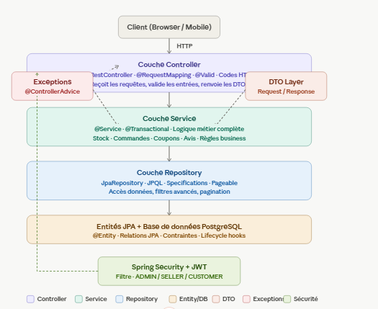
Figure 1:Architecture backend

Le backend est développé avec Spring Boot et suit une architecture en couches, permettant une organisation claire du code et une séparation des responsabilités.
La couche Controller constitue le point d’entrée de l’application. Elle reçoit les requêtes HTTP envoyées par le frontend, traite les paramètres et délègue le traitement à la couche service. Cette couche ne contient aucune logique métier complexe, ce qui permet de garder un code simple et lisible.
La couche Service contient la logique métier de l’application. Elle gère les opérations principales telles que le traitement des commandes, la gestion du panier ou encore la validation des données. Cette couche joue un rôle central dans l’application, car elle assure la cohérence et le bon fonctionnement des règles métier.
La couche Repository est responsable de l’accès aux données. Elle utilise Spring Data JPA pour interagir avec la base de données, permettant d’effectuer des opérations CRUD ainsi que des requêtes plus complexes. Cette abstraction facilite la manipulation des données sans avoir à écrire du SQL complexe.
Enfin, les entités (Entity) représentent les tables de la base de données, tandis que les DTO (Data Transfer Objects) sont utilisés pour transférer les données entre les différentes couches, évitant ainsi d’exposer directement les entités internes de l’application.

4.3Architecture du frontend
Le frontend est développé avec Next.js et repose sur une architecture basée sur des composants. Cette approche permet de créer des interfaces modulaires, réutilisables et faciles à maintenir.
Les pages principales de l’application, telles que la liste des produits, le panier ou les commandes, sont construites à partir de composants indépendants. Chaque composant gère une partie spécifique de l’interface, ce qui améliore la lisibilité et la maintenabilité du code

4.4 Communication entre le frontend et le backend
La communication entre le frontend et le backend repose sur des API REST sécurisées. Chaque action utilisateur, comme la connexion, l’ajout d’un produit au panier ou la validation d’une commande, correspond à une requête HTTP envoyée au serveur.
Les réponses sont retournées sous forme de données JSON, facilement exploitables par le frontend. Cette approche garantit une communication standardisée et facilite l’intégration avec d’autres services si nécessaire.
De plus, l’utilisation de tokens JWT permet de sécuriser les échanges en assurant l’authentification et l’autorisation des utilisateurs. Chaque requête protégée inclut un token, garantissant que seul un utilisateur authentifié peut accéder aux ressources sensibles.

5.Fonctionnalités principales
Le projet ShopFlow propose un ensemble de fonctionnalités essentielles permettant de couvrir les besoins fondamentaux d’une plateforme e-commerce moderne. Ces fonctionnalités ont été conçues pour offrir une expérience utilisateur fluide tout en garantissant une gestion efficace des opérations côté serveur.

5.1. Authentification des utilisateurs
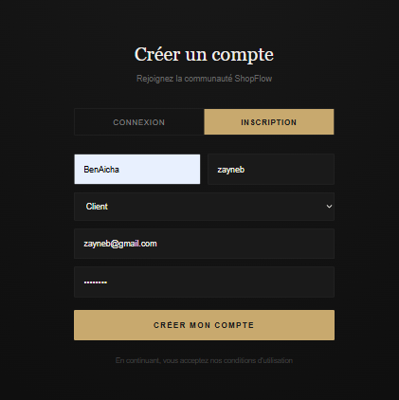
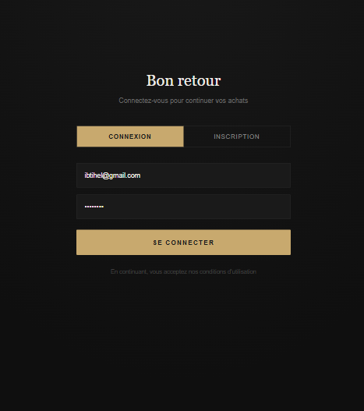
L’application intègre un système d’authentification sécurisé basé sur les tokens JWT (JSON Web Token). Les utilisateurs peuvent créer un compte, se connecter et accéder aux différentes fonctionnalités en fonction de leur rôle. Lors de la connexion, un token est généré et utilisé pour sécuriser les requêtes suivantes. Ce mécanisme permet une gestion stateless des sessions, améliorant ainsi la performance et la sécurité de l’application.
Figure 3 connexion
Figure 2 inscription

5.2. Gestion des produits
La gestion des produits constitue une fonctionnalité centrale de l’application. Les utilisateurs disposant du rôle vendeur qui peut ajouter, modifier ou supprimer des produits. Chaque produit est défini par plusieurs attributs tels que le nom, la description, le prix et le stock disponible.
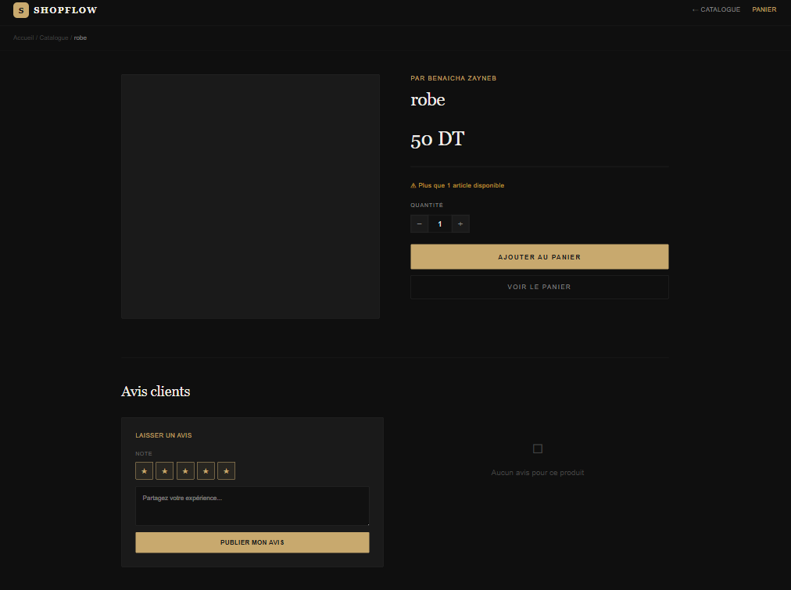
Du côté des clients, il est possible de consulter la liste des produits, effectuer des recherches et naviguer facilement entre les différentes catégories. Cette fonctionnalité permet une gestion dynamique et évolutive du catalogue.

Figure 4 consulter les produits

5.3. Gestion du panier
Le système de panier permet aux utilisateurs d’ajouter des produits avant de finaliser leur achat. Chaque utilisateur possède un panier personnel dans lequel il peut ajouter plusieurs produits, modifier les quantités ou supprimer des éléments.
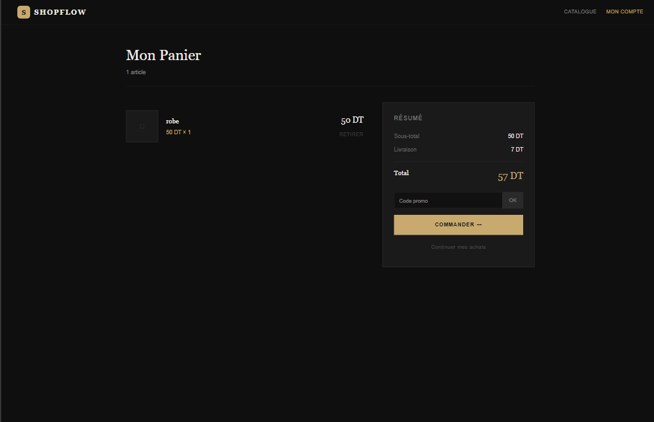
Cette fonctionnalité assure une gestion temporaire des produits sélectionnés et constitue une étape intermédiaire essentielle avant la création d’une commande.

Figure 5 consulter le panier

5.4. Gestion des commandes
La gestion des commandes permet de transformer le contenu du panier en une commande réelle. Lors de cette opération, le système vérifie la disponibilité des produits, calcule le montant total et enregistre les informations de la commande.
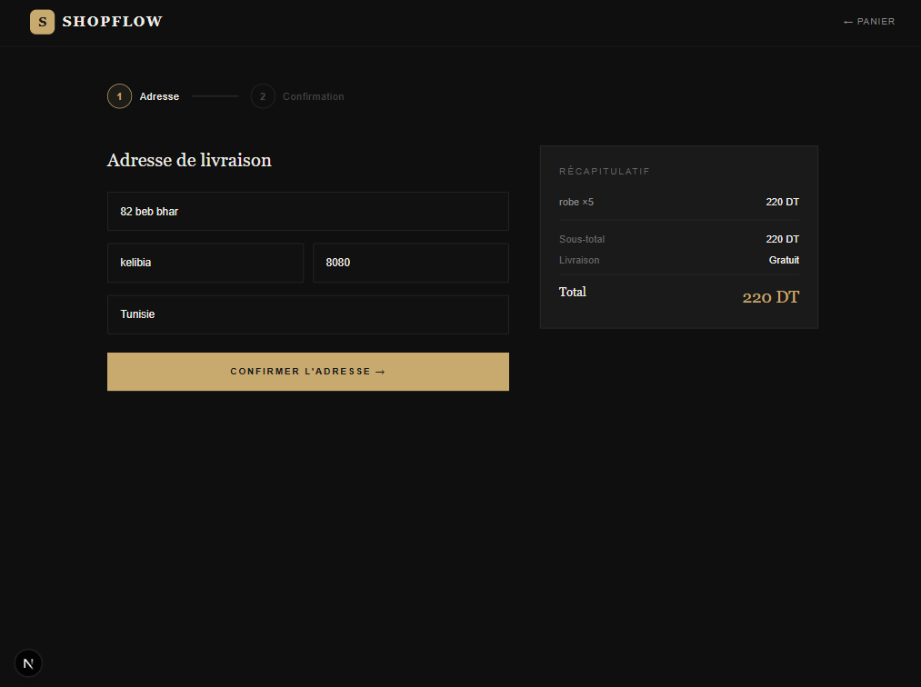

Chaque commande possède un statut (par exemple : en attente, validée, expédiée), permettant de suivre son évolution. Cette fonctionnalité assure une traçabilité complète des transactions effectuées par les utilisateurs.
Figure 6 passer une commande
Figure 7 commande confirmée

5.5 Gestion des avis et des notes
Figure 8passer une commande
L’application permet aux utilisateurs de donner leur avis sur les produits sous forme des stars et de commentaires. Cette fonctionnalité contribue à améliorer la qualité du service en fournissant des retours d’expérience utiles aux autres utilisateurs.
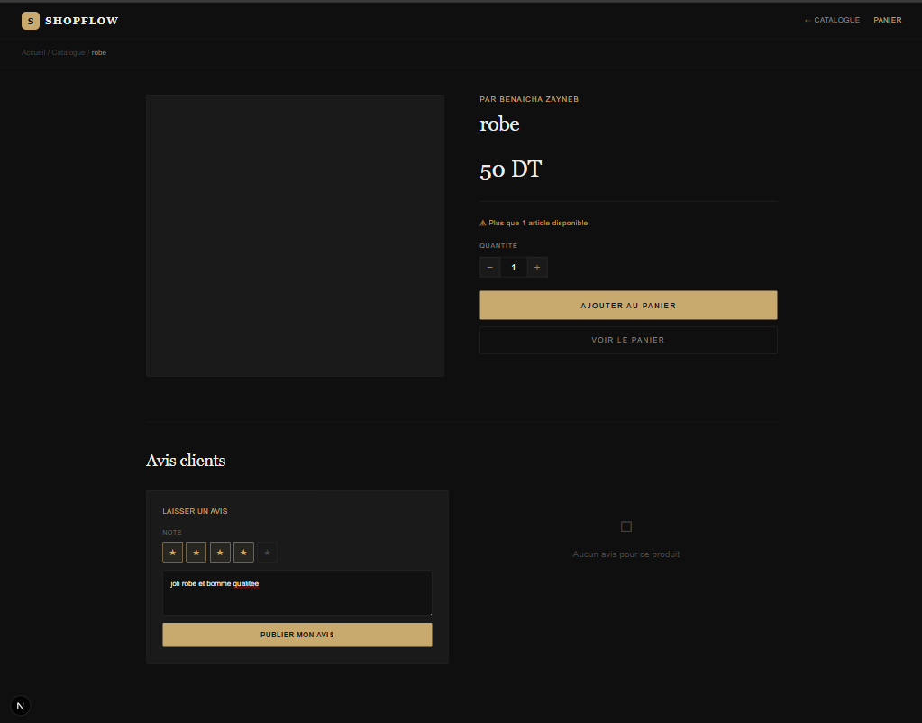
Les avis permettent également d’augmenter la crédibilité des produits et d’aider les clients dans leur processus de décision.
Figure 8 évaluation du produit

5.6 Système de coupons
Un système de coupons a été intégré afin de permettre l’application de réductions lors des achats. Les utilisateurs peuvent saisir un code promotionnel valide pour bénéficier d’une remise sur le montant total de leur commande.
Cette fonctionnalité est particulièrement utile pour des stratégies marketing, telles que les promotions ou les offres spéciales.

6.Sécurité
La sécurité constitue un élément essentiel du projet ShopFlow, notamment en raison de la nature sensible des données manipulées, telles que les informations des utilisateurs et les transactions. Une attention particulière a été accordée à la mise en place de mécanismes robustes afin de garantir la confidentialité, l’intégrité et la protection des données

6.1. Authentification avec JWT
L’authentification des utilisateurs repose sur l’utilisation de JSON Web Tokens (JWT). Lorsqu’un utilisateur se connecte avec ses identifiants, le serveur génère un token contenant des informations sécurisées, notamment l’identité de l’utilisateur et son rôle.
Ce token est ensuite envoyé au client et doit être inclus dans chaque requête vers les endpoints protégés. Ce mécanisme permet d’éviter le stockage des sessions côté serveur, rendant l’application stateless et améliorant ainsi sa performance et sa scalabilité.
De plus, l’utilisation des tokens permet de sécuriser les échanges entre le frontend et le backend, en garantissant que seules les requêtes authentifiées sont traitées

6.2. Gestion des rôles et des autorisations
Le système implémente une gestion des rôles afin de contrôler l’accès aux différentes fonctionnalités. Deux rôles principaux ont été définis : SELLER et CUSTOMER.
Chaque rôle dispose de permissions spécifiques. Par exemple, un vendeur peut gérer ses produits, tandis qu’un client peut uniquement consulter les produits et effectuer des achats.
Ce mécanisme permet de restreindre l’accès aux ressources sensibles et d’assurer une meilleure organisation des droits au sein de l’application

6.3. Protection des Endpoint
Les endpoints de l’API REST sont protégés à l’aide de Spring Security. Les routes publiques, comme l’inscription et la connexion, sont accessibles sans authentification, tandis que les autres nécessitent un token valide.
Chaque requête vers un endpoint sécurisé est interceptée et vérifiée afin de s’assurer que l’utilisateur est authentifié et autorisé à accéder à la ressource demandée. En cas d’accès non autorisé, une réponse d’erreur est retournée.

6.4. Gestion des tokens (Access et Refresh Token)
Afin d’améliorer la sécurité, le système utilise deux types de tokens : un access token et un refresh token. L’access token possède une durée de vie courte et est utilisé pour accéder aux ressources protégées.
Le refresh token, quant à lui, possède une durée de vie plus longue et permet de générer un nouveau access token sans que l’utilisateur ait besoin de se reconnecter. Ce mécanisme améliore à la fois la sécurité et l’expérience utilisateur.

7.Base de données
La base de données a été conçue de manière relationnelle afin de garantir la cohérence, la performance et la scalabilité de l’application. Le choix s’est porté sur une modélisation normalisée, permettant de limiter la redondance des données et d’assurer une bonne intégrité des informations.
Les entités principales du système ont été identifiées en fonction des besoins métier, notamment les utilisateurs, les produits, les commandes, les catégories ainsi que les éléments liés au panier et aux paiements. Chaque entité a été traduite en table relationnelle, avec des relations clairement définies entre elles (one-to-many et many-to-many selon les cas)
Les entités principales :
• User : id, email, motDePasse, prenom, nom, role (ADMIN/SELLER/CUSTOMER), actif, dateCreation
• SellerProfile : id, user (1-1), nomBoutique, description, logo, note
• Address : id, user, rue, ville, codePostal, pays, principal (boolean)
• Category : id, nom, description, parent (auto-référence pour sous-catégories)
• Product : id, seller, nom, description, prix, prixPromo, stock, actif, dateCreation, categories (M-M), images
• ProductVariant : id, product, attribut (ex: Taille), valeur (ex: M), stockSupplémentaire, prixDelta
• Cart : id, customer (1-1), lignes (1-M), dateModification
• CartItem : id, cart, product, variant (nullable), quantite
• Order : id, customer, statut (enum), numeroCommande, adresseLivraison, sousTotal, fraisLivraison, totalTTC, dateCommande, lignes
• OrderItem : id, order, product, variant, quantite, prixUnitaire
• Coupon : id, code, type (PERCENT/FIXED), valeur, dateExpiration, usagesMax, usagesActuels, actif
• Review : id, customer, product, note (1-5), commentaire, dateCreation, approuve

8.Implémentation
Le développement du backend a été réalisé selon une approche modulaire et progressive afin de garantir une bonne organisation du code et une facilité de maintenance. Dans un premier temps, les entités ont été modélisées à l’aide de JPA, puis testées et validées via la console H2, ce qui a permis de vérifier rapidement la structure de la base de données et les relations entre les différentes entités.
Ensuite, la couche des repositories a été mise en place pour gérer l’accès aux données. Des requêtes JPQL ont été utilisées pour des besoins spécifiques, comme la récupération des produits les plus vendus, tandis que les Specifications ont permis d’implémenter des filtres dynamiques et flexibles.
La couche service a été conçue pour contenir la logique métier principale. Les services sont transactionnels afin d’assurer la cohérence des données. Par exemple, lors du traitement d’une commande, le service vérifie la disponibilité du stock, applique les éventuels coupons de réduction, puis met à jour les informations nécessaires, le tout dans un contexte sécurisé grâce à l’annotation @Transactional.
Par la suite, les contrôleurs ont été développés pour exposer les différentes API REST. L’utilisation des DTO (Data Transfer Objects) a permis de séparer clairement les modèles internes des données échangées avec le client, améliorant ainsi la sécurité et la lisibilité du code.
En parallèle, des outils comme Lombok ont été intégrés pour réduire le code boilerplate, tandis que Swagger a été utilisé dès les premières étapes afin de documenter automatiquement les API et faciliter leur test.
Concernant le frontend, le développement avec Next.js a été entamé après la stabilisation des API backend. Les pages ont été construites en utilisant le système de routing moderne (App Router), avec une organisation claire des fichiers.
La communication avec le backend est assurée via Axios, configuré avec un intercepteur pour gérer automatiquement l’ajout du token JWT dans les requêtes sécurisées. De plus, des hooks personnalisés ont été développés, comme useCart, permettant de gérer l’état du panier de manière persistante grâce au localStorage, tout en synchronisant les données avec le serveur.
L’interface utilisateur a été conçue à l’aide de Tailwind CSS pour garantir un design moderne et responsif. Des composants réutilisables ont été créés, tels que le composant RatingStars, basé sur des icônes SVG pour afficher les évaluations des produits.
Enfin, l’organisation globale du projet a été pensée pour être claire et scalable : le backend est structuré en couches (controller, service, repository, entity, dto), tandis que le frontend est organisé avec des dossiers /app pour la navigation et /components pour les éléments réutilisables.

9.Difficultés rencontrées

9.1. Difficulté liée à la compréhension de l’architecture full-stack
L’une des principales difficultés rencontrées durant ce projet a été la compréhension globale d’une application full-stack, notamment la séparation entre le backend et le frontend ainsi que leur interaction. Étant donné qu’il s’agissait d’une première expérience avec des technologies comme Spring Boot et Next.js, il était initialement difficile de comprendre le rôle de chaque couche et la manière dont les données circulent entre le client et le serveur. Cette complexité a été progressivement surmontée en adoptant une approche structurée, en étudiant des exemples concrets et en testant les API avec des outils comme Postman.

9.2. Difficulté liée à l’implémentation de la sécurité avec JWT
L’intégration de la sécurité, notamment l’authentification avec JWT, a représenté un défi important. La gestion des tokens, leur génération, leur validation et leur utilisation dans les requêtes protégées nécessitent une bonne compréhension du fonctionnement de Spring Security. Des erreurs ont été rencontrées, notamment dans la protection des Endpoint et la gestion des autorisations selon les rôles. Pour résoudre ce problème, une étude approfondie du fonctionnement de JWT a été réalisée, ainsi que la mise en place progressive des différentes étapes (authentification, filtrage des requêtes, gestion des rôles).

9.3. Difficulté liée à la communication entre le frontend et le backend
Une autre difficulté importante a été la gestion de la communication entre le frontend (Next.js) et le backend (Spring Boot). Des problèmes ont été rencontrés lors de l’envoi des requêtes HTTP, notamment avec la gestion des réponses JSON, des erreurs CORS et de l’intégration du token JWT dans les appels API. Ces difficultés ont été résolues en configurant correctement le backend pour autoriser les requêtes externes (CORS), et en mettant en place une gestion centralisée des appels API côté frontend. L’utilisation d’intercepteurs pour ajouter automatiquement le token aux requêtes a également permis d’améliorer la sécurité et la simplicité du code. Cette étape a permis de garantir une communication fluide et fiable entre les deux parties de l’application.

10.Conclusion et perspectives
Le projet ShopFlow a permis de concevoir et de développer une application e-commerce complète en mettant en œuvre des technologies modernes et des pratiques professionnelles du développement logiciel. À travers ce projet, plusieurs concepts essentiels ont été maîtrisés, notamment le développement full-stack, la création d’API REST, la gestion des bases de données, ainsi que la mise en place de mécanismes de sécurité avancés.
Cette expérience a également constitué une première immersion dans l’utilisation conjointe de technologies telles que Spring Boot et Next.js, ce qui a permis de mieux comprendre les enjeux liés à l’architecture des applications modernes et à la communication entre le frontend et le backend. Les différentes difficultés rencontrées ont été surmontées grâce à une approche progressive et structurée, renforçant ainsi les compétences techniques et la capacité d’analyse.
En outre, ce projet a permis de développer des compétences transversales telles que l’organisation du travail, la résolution de problèmes et l’adoption des bonnes pratiques de développement, éléments essentiels dans un contexte professionnel.
En perspective, plusieurs améliorations peuvent être envisagées, notamment l’intégration d’un système de paiement en ligne, le déploiement de l’application sur une infrastructure cloud, ainsi que l’ajout de nouvelles fonctionnalités visant à enrichir l’expérience utilisateur.
En conclusion, ShopFlow représente une base solide pour des projets futurs et constitue une expérience significative dans le parcours académique et professionnel, illustrant la capacité à concevoir et réaliser une application complète répondant aux exigences actuelles du domaine du développement logiciel

